Изготовление поделок из бросового материала
Составители: Заметайло Н.Г.
239-012-233
(средний возраст)

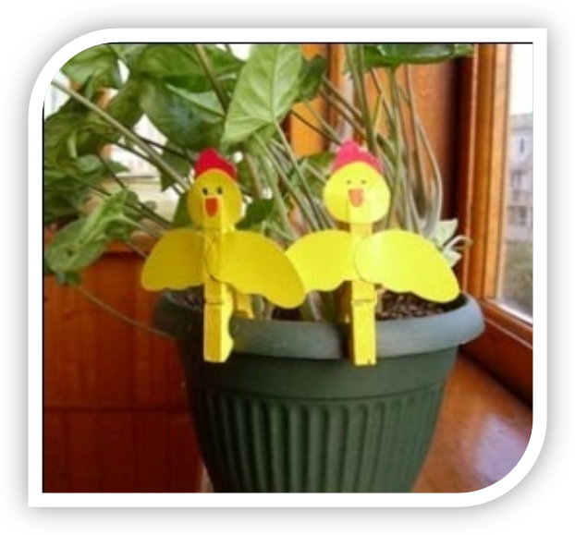

…Истоки способностей и дарований детей – на кончиках их пальцев… Чем больше уверенности и изобретательности в движения детской руки, чем тоньше взаимодействие руки с орудием труда, тем ярче творческая стихия детского разума…
В.А. Сухомлинский

Пояснительная записка
Сказочна и прекрасна природа – неисчерпаемый источник эстетических чувств и +переживаний. Общение с ней обогащает ребенка, учит наблюдать и замечать красоту, удивляться и радоваться, а сам природный материал является отличным побудителем развития фантазии и воображения. Поделки из него могут стать забавным сувениром, украсят интерьер, внесут в дом тепло и уют.
Одной из приоритетных задач комплексной программы является:
- побудить творческую активность детей;
- стимулировать воображение, желание включаться в творческую активность.
Программа ориентирует на многообразие проявлений детского творчества, побуждающими детей к творческой самостоятельности, к проявлению фантазии, чтобы каждый ребенок в соответствии со своими склонностями и интересами приобрел опыт успешной творческой деятельности.
Конструирование относится к продуктивным видам деятельности, поскольку направленно на получение определенного продукта. Оно отвечает интересам и потребностям дошкольников. Созданные поделки дети используют в основном в игре, в качестве подарка, украшения помещений и т.п., что приносит им большое удовлетворение. Конструирование рассматривается не только как практическая творческая деятельность, но и как универсальная, умственная способность, проявляющаяся в других видах деятельности и направленной на создание новых целостностей (сюжета, рисунка и т.д.)
Работа с природным материалом не только пополняет знания и трудовые умения ребенка, но и положительно влияет на формирование основ его личности, правильного отношения к природе и окружающему миру.
В процессе изготовления поделок развивается мелкая моторика руки, восприятия мышления, внимания, интеллектуальная и творческая активность, что является необходимым условием будущего успешного обучения в школе.
Обучение детей происходит в процессе совместной деятельности и строится как увлекательная проблемно-игровая деятельность, обеспечивающая субъективную позицию ребёнка и постоянный рост его самостоятельности и творчества.
Педагогический процесс включает также организацию самостоятельной деятельности детей. С этой целью создаётся развивающая педагогическая среда, организуется педагогически целесообразное взаимодействие взрослого и ребёнка.
К концу первого года обучения ребёнок должен уметь:
- видеть образ в природном материале, составлять образ из частей;
- использовать для закрепления частей клей, пластилин;
- творчески дополнять изображение деталями;
- замысливать образ, отбирать самостоятельно средства выразительности, способы создания изображения, планировать работу;
- работать вдвоём, втроём дружно;
- испытывать удовлетворение от своей хорошо выполненной работы и работы товарищей;
- проявлять потребность создавать прекрасное и украшать им дом, детский сад, дарить близким, вносить его в игры и т.п.

Заметайло Н.Г.
239-012-233
Перспективное планирование

 | Вид занятия | Поделка
1. Сентябрь | 1 . Поделка из одноразового стаканчика “ Зайчик ” | 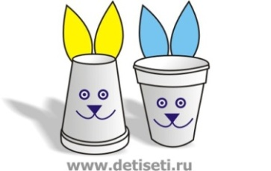
 | 2.Поделка из одноразового стаканчика “ Чебурашка ”
2 . Октябрь | 1. Браслет из перламутровых пуговиц . | 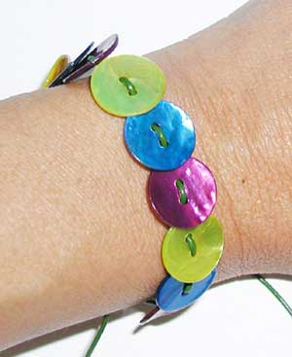
 | 2. Поделки из пуговиц .
3. Ноябрь | 1 . Поделка “ Веселые прищепки” | 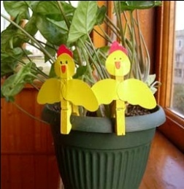
 | 2 . Поделка “ Коровка – Буренка” | 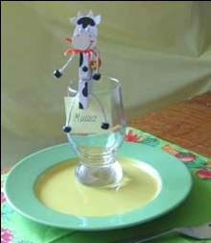
4 . Декабрь | 1 .Картина из крупы “ Бабочка ” | 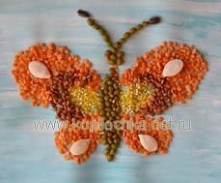
 | 2 .Картина из ваты “ Барашек ”
5. Январь | 1 . Аппликация из спичек “Ослик” | 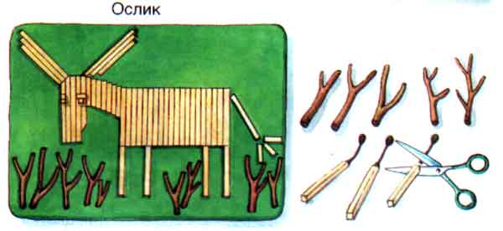
 | 2 . Аппликация из спичек “Ослик ”
6. Февраль | 1 . Самые красивые бусы . | 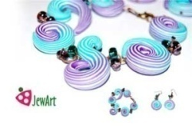
 | 2 . Самые красивые бусы
7 . Март | 1 . Массажный коврик | 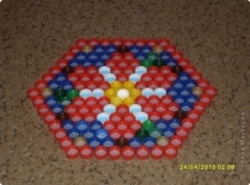 Заметайло Н.Г.  239-012-233
 | 2 .Массажный коврик
8. Апрель | 1. Забавные черепашки – секретики | 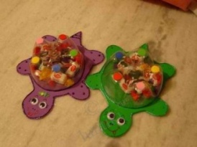
 | 2 . Забавные черепашки – секретики
9 . Май . | 1 .Оригинальная “ Пальма ” | 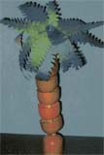
 | 2 .Оригинальная “ Пальма ”

Занятие 1 (Сентябрь)
Поделки из одноразовых стаканчиков - Зайчик
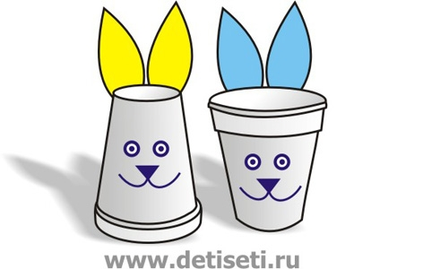Для изготовления зайчика потребуется одноразовый стаканчик, цветная бумага, ножницы, скотч и фломастер. Такую поделку можно сделать вместе с ребенком до 5 лет, либо показать схему этой поделки более старшему ребенку и попросить его сделать самому без посторонней помощи. Может так оказаться, что ребенок внесет в схему инновационные изменения:)

Схема изготовления

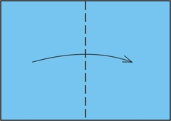
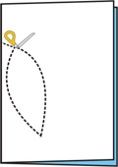

1. Возьмите цветную бумагу голубого цвета и согните её пополам
2. Вырежьте из заготовки ножницами два ушка для зайчика

Заметайло Н.Г.
239-012-233

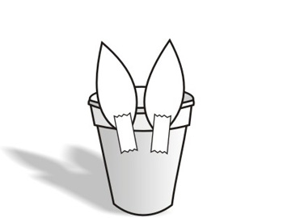
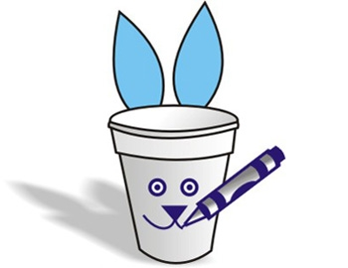

3. Ушки приклейте скотчем к стаканчику, как показано на картинке
4. Поверните стаканчик и нарисуйте фломастером: глазки, носик и ротик

Занятие 2 (Октябрь)
Браслет из перламутровых пуговиц .
Какая гордость охватывает ребенка, когда он носит украшения, сделанные собственными руками! Предлагаем вам очень простую поделку, позволяющую изготовить браслет из перламутровых пуговиц для ребенка его же собственными руками. Впоследствии он сможет подарить браслет своей маме, или сам носить его, хвастаясь перед друзьями тем, что сам его сделал.
Полезные навыки, приобретаемые ребенком в ходе изготовления браслета:
• Изготовление браслета из перламутровых пуговиц
• Создание своих собственных драгоценностей
• Совершенствование мелкой моторики
Принадлежности, необходимые для реализации браслета:
• Перламутровые пуговицы
• Тонкая медная проволока
Изготовление браслета из перламутровых пуговиц
В зависимости от возраста помогите вашему ребенку:
11• Отрезать нить из медной проволоки по размеру его запястья плюс 6-8 см. для того, чтобы впоследствии иметь возможность завязывать браслет.
• Нанизать перламутровые пуговицы на медную проволоку, чередуя цвета и делая так, чтобы пуговицы налезали друг на друга.
• Завязать браслет вокруг запястья
Браслет готов и ваш ребенок может с удовольствием его носить!
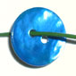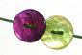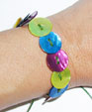
Заметайло Н.Г-239-012-233

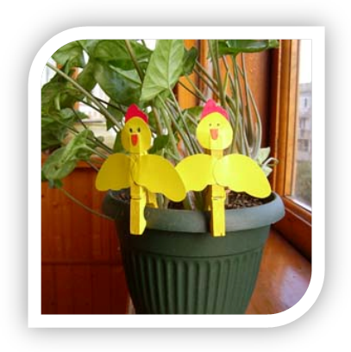Занятие 3 (Ноябрь)
Веселые прищепки
Нам понадобятся простые деревянные прищепки. Раскрасьте их гуашевой краской, приклейте мордочки, крылышки, вырезанные из картона. Лапы у коровки сделаны из веревочки, покрашенной в белый цвет, на концах - черные бусины, на шее ленточка с золотой бусиной-колокольчиком. Глазки можно нарисовать самим, а можно приклеить готовые (продаются в магазинах швейной фурнитуры).
Совет: чтобы краска не смывалась, покройте раскрашенную прищепку клеем ПВА, он создаст тонкую прозрачную пленку. На фото ниже вы видите, как выглядит прищепка-коровка сзади.
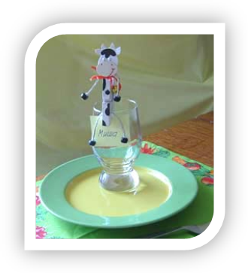
Такими поделками хорошо украшать стол для детского праздника или цветочный горшок.
Занятие 4 (Декабрь)
Картина из крупы Бабочка"
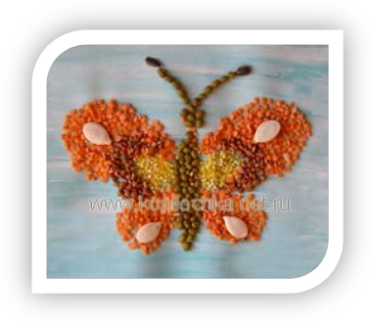 Поделки - Картины из различных материалов. http://www.kopilochka.net.ru/SUNDAY/handwork/058a.jpgЧтобы сделать такую поделку из крупы вам понадобятся: гречка, красная чечевица, маш (на фото это зеленые зернышки), тыквенные семечки, две семечки подсолнуха, кукурузная крупа.
Возьмите картон, нарисуйте на нем простым карандашом очертания бабочки, затем наносите клей ПВА на отдельные участки и насыпайте крупу. Аккуратно придавите зернышки пальцем, лишние стряхните. Такую картинку из крупы можно повесить в детской комнате.
Поделка рассчитана на детей старше 5-ти лет. Но при помощи взрослых с таким рукоделием справятся и маленькие детки, если взрослый будет наносить клей, а ребенок насыпать крупу.

Занятие 5 (Январь)
Аппликации из спичек – Ослик

Заметайло Н.Г.
239-012-233

Аппликация из спичек и веточек - Ослик.
Приготавливаем веточки и спички, рисуем ослика на картоне. Наклеиваем аккуратно спичка к спичке ослика на картон.

Занятие 6 (Февраль)

Как сделать самые красивые бусы?
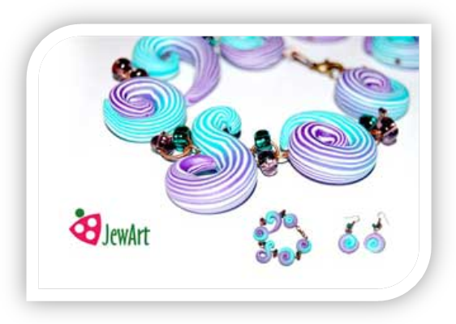Плетение бус – это веселый способ снизить стресс и раскрыть свою творческую сторону. Соединяйте цветные бусы вместе или создавайте прекрасные сочетающиеся комплекты с браслетами и парой сережек. Носите свои творения, продавайте их или преподносите в качестве подарков своим друзьям.
В основном, нанизывание бус – это простое, веселое и относительно недорогое увлечение. Вы можете найти принадлежности для бус в большинстве ремесленных магазинов, магазинах художественных принадлежностей, магазинах уцененных товаров, а также в специализированных магазинах, которые чаще всего занимаются более дорогими бусами.
Ниже приведен список основных инструментов и принадлежностей, которые понадобятся вам, чтобы приступить к вашему новому увлечению:
1. Бусины – вы сможете найти огромное множество различных размеров, форм и стилей, доступных для выбора. Начните с ваших любимых цветов, используя пластмассовые бусины, чтобы вы смогли ознакомиться с взаимодействием цветов. Таким образом, ошибки не будут вам стоить слишком дорого. Затем вы сможете перейти к более мелким стеклянным, полудрагоценным, выкрашенным вручную, деревянным бусинам.
2. Застежки – существует широкое разнообразие крепежных деталей, застежек, а также застежек, называемых принадлежностями для шитья. Опять же, не стоит соблазняться на то, чтобы в самом начале приобрести самые лучшие и яркие изделия. Большинство товаров сопровождается инструкциями на упаковке, но если вы столкнетесь с трудностями, вы можете воспользоваться журналом или каталогом, который вы можете приобрести либо в Интернете, либо в ремесленных магазинах.

Занятие 7 (Март)
Поделки из пробок от пластиковых бутылок - Массажный коврик
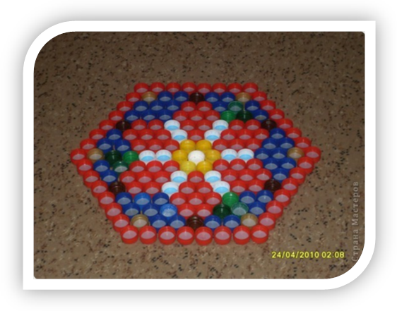Это замечательный массажный коврик сделан Натальей Бееленко для конкурса "Поделки из бытового мусора". Для такого коврика понадобиться примерно 100 пробок разного цвета. Пробки наклеены "Моментом" на прозрачную пленку. Для крепости можно склеить пробки между собой. Рисунки можно использовать разные. Цвета и размеры коврика зависят от Вашей фантазии.
А как классно по нему походить, массаж просто замечательный!

Занятие 8 (Апрель)

Поделки из пластиковых бутылок - Забавные черепашки-секретики
Если вспомнить наше детство, то была у нас такая игра “Секреты”, которые мы делали при помощи стёклышек в земле. Наткнулась на идею, как сделать “секреты” дома. Соорудите с ребёнком вот такую основу для секретов, а саму “начинку” ребёнок будет придумывать сам.
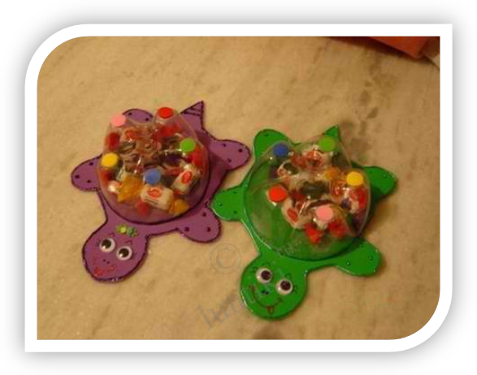11Что нам потребуется:
пластиковая бутылка, картон, цветная бумага, краска гуашь, ножницы, клей, фломастеры.
как делаем:
1. У пластиковой бутылки отрежьте донышко (не больше 5-ти см).Можно нанести с помощью красок на него какой-нибудь простенький узор.
2. На картоне нарисуйте заранее продуманный шаблон. У нас это черепашки, вырежьте его.
3. Положите шаблон на цветную бумагу, обведите его и тоже вырежьте.
4. Приклейте цветную бумагу на картонный шаблон.
5.Получившийся шаблон раскрасьте фломастером, для чёткости обведите по контуру, нарисуйте глазки, носик, ротик, глазки можно и приклеить, если найдёте из чего.
Всё, секрет готов! Что положить внутрь — пусть ребёнок пофантазирует!
Заметайло Н.Г. -239-012-233
Занятие 9 (Май)
Поделки из Киндер Сюрпризов - Пальма
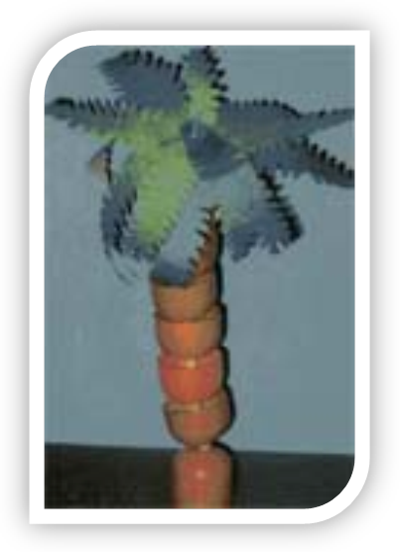Материалы: 8 пласмассовых половинок капсул "киндер-сюрприз", желтого цвета, трубочки для коктейля,
цветная бумага зеленого цвета двух оттенков, ножницы,
проволока длинной 4см.
Как сделать:
В середине каждой половины капсулы делают по отверстию.
Вставляют трубочку для коктейля в отверстие каждой капсулы, нанизывая их по принципу "пирамиды". При этом открытая часть половинок должна смотреть вверх у всех капсул, кроме первой и последней.
Вырезают из зеленой бумаги листья (резные овалы) -десять больших и два маленьких.
Соединяют листья между собой проволокой и вставляют в верхнюю половинку капсулы, при этом проволока должна попасть в трубочку.

Заметайло Н.Г. -239-012-233

